Université de Sherbrooke - Département d'informatique
IGL501/IGL710 - Méthodes formelles en génie logiciel
Marc Frappier, professeur
Automne 2025

Devoir 1 - Logique

Date de remise : Vendredi 19 septembre 16h

Aucun retard permis (la note 0 sera attribuée en cas de retard)

Devoir à faire en équipe de 4 personnes. Les équipes sont formées par le professeur dans TurninWeb.

Instructions de remise

Utilisez Turnin Web pour remettre vos travaux; vous pouvez resoumettre autant de fois que vous voulez; seule la dernière soumission sera considérée.

http://turnin.dinf.usherbrooke.ca/

Remettez les fichiers suivants :

- devoir1.json pour la partie 1
- devoir1.mch pour la partie 2

Partie 1

Traduisez les énoncés suivants en logique avec le langage de TarskiUdeS. Sauvegardez vos formules dans le fichier devoir1.json

Le logiciel TarskiUdeS, et sa documentation, est disponible sur le site web du cours

Les notes de cours de MAT115, chapitre 1, traite la matière nécessaire pour faire cette partie et expliquent aussi le logiciel TarskiUdeS, avec des exemples. Voir

http://info.usherbrooke.ca/mfrappier/mat115/logique.pdf

Énoncés à formaliser

- Le carré « a » est situé entre deux pentagones petits, ou entre deux grands carrés. Ces deux objets qui l'entourent sont sur la même ligne que le carré « a ».
- Chaque carré est à la gauche d'un pentagone plus grand que lui.
- Il existe un triangle situé à la droite de tous les carrés petits.
- Une condition suffisante pour que tous les carrés soient petits est l'existence d'un pentagone.
- Une condition nécessaire pour que tous les carrés soient petits est l'existence d'un pentagone.
- Une condition nécessaire et suffisante pour que tous les carrés soient petits est l'existence d'un pentagone.
- Les carrés sont petits ssi les triangles sont gros.
- Tous les carrés sont petits si, et seulement si, il existe un pentagone.
- Il n'existe pas de pentagone petit situé à la droite de tous les petits carrés. Vous devez utiliser le quantificateur ∃.
- Traduisez la phrase du no. 8 sans utiliser ∃.
- Les carrés sont grands si les pentagones sont petits. Si les pentagones sont grands, alors les carrés sont petits.
- Les objets situés sur une même ligne sont triés en ordre croissant de taille de gauche à droite.
- Il existe une paire de carrés telle que tous les autres objets sont situés entre ces deux carrés, sur une même diagonale.

Conseil: testez vos énoncés avec plusieurs mondes où la formule devrait être vraie et d'autres où la formule devrait être fausse, afin de représenter exactement les contraintes indiquées dans la phrase en langage naturel. Vous pouvez fournir ces mondes dans votre fichier de réponse avec le logiciel TarskiUdeS

Partie 2

Considérez le fichier suivant

https://github.com/MarcFrappierUdeS/igl501/blob/main/devoirs/devoir1/devoir1.mch

Ajoutez dans la clause PROPERTIES des formules pour chacune des questions suivantes. Comme la clause PROPERTIES doit contenir une seule formule, vos formules seront ajoutées comme des conjonctions. Ces questions se rapportent au modèle conceptuel de données ci-dessous

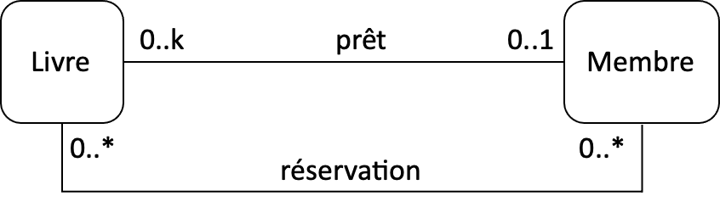

- Définissez une constante « pret » qui représente l’association prêt de ce modèle. Donnez une formule qui exprime exactement les contraintes de cardinalité de l’association prêt.
- Indiquez que la relation « pret » contient les couples suivants
  - { (li1,me1),(li2,me1),(li3,me3) }
- Définissez une constante « reservation » qui représente l’association réservation de ce modèle. Donnez une formule qui exprime exactement les contraintes de cardinalité de l’association réservation.
- Indiquez que la relation « reservation » contient les couples suivants
  - { (li1,me2), (li1,me3) }
- Définissez une constante Q1 qui contient l’ensemble des couples (m1,m2) tels que m1 et m2 sont des membres distincts qui ont réservé le même livre au moins une fois. Utilisez une définition par compréhension.
- Définissez une constante Q2 qui contient les mêmes couples que Q1, mais sans utiliser une définition par compréhension. Vous utiliserez donc seulement des opérateurs de l’algèbre relationnelle ou des opérations sur les ensembles. Votre définition aura donc la forme Q2 = E, où E est une expression construite avec les opérateurs sur les ensembles ou les relations.
- Définissez une constante Q3 qui contient les membres qui empruntent un livre ou qui ont une réservation pour un livre.
- Définissez une constante Q4 qui contient les mêmes éléments que Q3, mais sans utiliser une définition par compréhension, ie, en utilisant seulement les operations sur les ensembles et les relations.
- Définissez une constante Q5 qui est une relation contenant les couples (m,n) où n est le nombre de prêts du membre m.
- Définissez une constante Q6 qui est égale au membre (ou l’un des membres) qui a le plus grand nombre de prêts; vous pouvez utiliser Q5 pour cette question.
- Définissez une constante Q7 qui contient l’ensemble des ensembles de prêts de chaque membre. Avec la valeur de prêt indiquée à la question 2, Q7 doit contenir la valeur suivante :
{ {}, {li1,li2}, {li3} }
- Définissez une constante Q8 qui contient les couples (m1,m2) tels que m1 emprunte un livre que m2 a réservé.
- Écrivez une formule qui retourne vrai ssi seuls les livres qui sont empruntés sont réservés.

